江苏省仪征中学2021—2022学年度第一学期高三物理学科提升性练习
生活中的热学问题
研制人：付克文 审核人：倪富昌
班级：________姓名：________学号：________时间：2021.12.21作业时长：45分钟

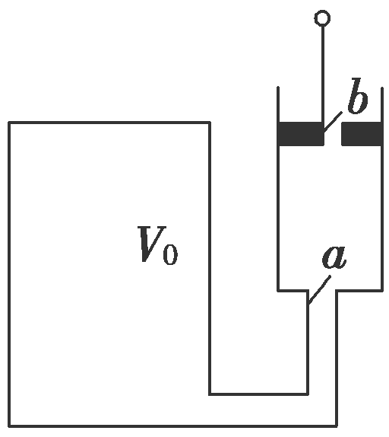
1．如图所示，体积为V的汽缸由导热性良好的材料制成，面积为S的活塞将汽缸的空气分成体积相等的上下两部分，汽缸上部通过单向阀门K(气体只能进汽缸，不能出汽缸)与一打气筒相连．开始时汽缸内上部分空气的压强为p₀，现用打气筒向容器内打气．已知打气筒每次能打入压强为p₀、体积为的空气，当打气n次后，稳定时汽缸上下部分的空气体积之比为9∶1，活塞重力G＝p₀S，空气视为理想气体，外界温度恒定，不计活塞与汽缸间的摩擦．求：
(1)当打气n次活塞稳定后，下部分空气的压强；
(2)打气筒向容器内打气次数n.

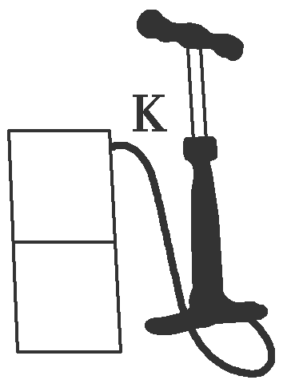
2．用容积为ΔV的活塞式抽气机对容积为V₀的容器中的气体抽气，如图所示．设容器中原来的气体压强为p₀，抽气过程中气体温度不变．求抽气机的活塞抽气n次后，容器中剩余气体的压强p_{n}为多少？

3．某容积为20 L的氧气瓶装有30 atm的氧气，现把氧气分装到容积为5 L的小钢瓶中，使每个小钢瓶中氧气的压强为5 atm，若每个小钢瓶中原有氧气压强为1 atm，问能分装多少瓶？(设分装过程中无漏气，且温度不变)

4．容器内装有1 kg的氧气，开始时，氧气压强为1.0×10⁶ Pa，温度为57 ℃，因为漏气，经过一段时间后，容器内氧气压强变为原来的，温度降为27 ℃，求漏掉多少千克氧气？

5．如图所示， 按下压水器， 能够把一定量的外界空气，经单向进气口压入密闭水桶内．开始时桶内气体的体积V₀＝8.0 L，出水管竖直部分内外液面相平，出水口与大气相通且与桶内水面的高度差h₁＝0.20 m．出水管内水的体积忽略不计，水桶的横截面积S＝0.08 m².现压入空气，缓慢流出了V₁＝2.0 L水．求压入的空气在外界时的体积ΔV为多少？已知水的密度ρ＝1.0×10³ kg/m³，外界大气压强p₀＝1.0×10⁵Pa，取重力加速度大小g＝10 m/s²，设整个过程中气体可视为理想气体，温度保持不变．
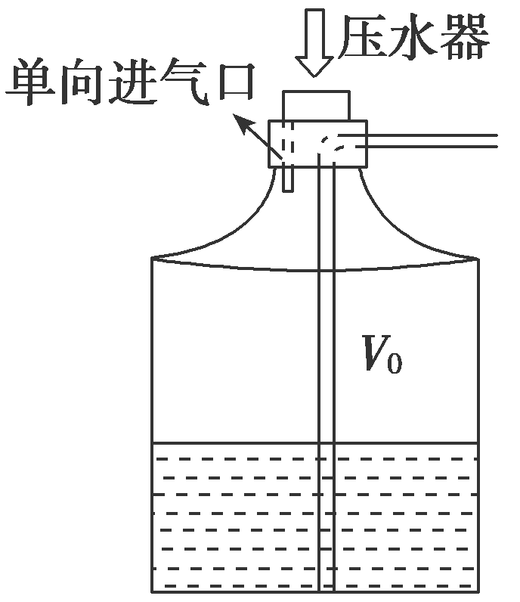

※6．如图所示，喷洒农药用的某种喷雾器，其药液桶的总容积为14 L，装入药液后，封闭在药液上方的空气体积为2 L，气压为1 atm.打
气筒活塞每次可以打进气压为1 atm、体积为0.2 L的空气．(不考虑环境温度的变化)
(1)要使药液上方的气体压强增大到5 atm，应打气多少次？
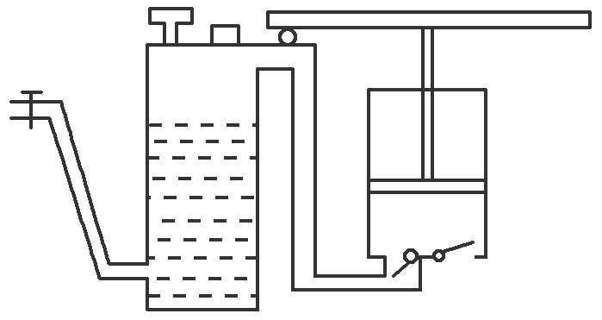
(2)如果药液上方的气体压强达到5 atm时停止打气，并开始向外喷药，那么当喷雾器不能再向外喷药时，筒内剩下的药液还有多少升？

